Mesure de l’angle facial pour identifier différentes espèces de la lignée humaine

Vous allez, au cours de cette séance :
- élaborer un protocole de mesure d’angle facial pour évaluer le prognathisme
- effectuer une mesure d’angle facial. Cette mesure d’angle facial est utilisée par les paléontologues pour identifier un crâne.

L’angle facial : un critère utilisé pour distinguer les espèces de la lignée humaine:
Pour les espèces du genre Homo, la face est verticale alors que chez les homininés plus anciens cette face est inclinée et la mâchoire est très avancée. L'inclinaison de la face est l'un des critères permettant de distinguer les espèces de la lignée humaine, il est possible de la mesurer en déterminant l’angle facial (fig.1).
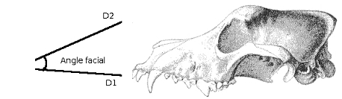
Fig. 1 : angle facial d’un crâne de chien

Les étapes du travail de détermination d'un crâne inconnu:
Dans un premier temps, il est nécessaire de disposer de valeurs de référence mesurées sur des crânes connus des différentes espèces. Dans un second temps, par comparaison avec les valeurs de référence, il est possible de déterminer l'espèce du crâne inconnu.

La méthode de mesure employée:
Pour mesurer un angle facial et comparer cette mesure avec les résultats obtenus sur d'autres crânes, nous allons choisir sur le crâne 4 points facilement identifiables pour tracer 2 droites D1 et D2 définissant l'angle. Une droite D1 approximativement horizontale, une droite D2 donnant la direction de la face.
Nous réaliserons ensuite une projection orthogonale de ces points sur un plan de manière à effectuer la mesure de l'angle sur ce plan. Cette projection peut être réalisée à l'aide d'un aquarium, d'un transparent et d'un faisceau laser (fig 2.). Pour cela, le plan de symétrie du crâne doit être parallèle au transparent sur lequel sont reportés les points et le laser doit être perpendiculaire à ce même transparent (vérification à effectuer à l’aide d’une équerre).
Fig. 2 : méthode de mesure par Projection orthogonale
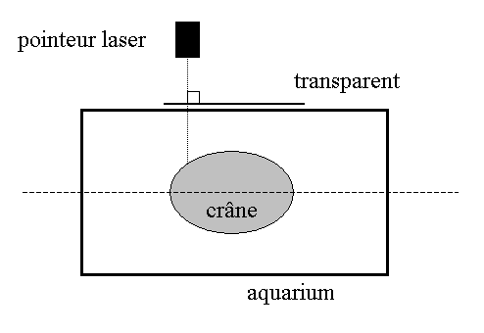
Travail à réaliser

1. Mesurer l’angle facial sur deux crânes et rédiger un protocole expérimental

Important : Vous allez concevoir un protocole de mesure. Votre protocole devra satisfaire les trois critères suivants :
- être pertinent par rapport à la question posée :
il mesure bien un angle facial;
il est applicable à tous les crânes;
- être reproductible :
les différentes mesures réalisées sur un crâne conduisent au même résultat ;

- être communicable, c’est-à-dire rédigé (texte et/ou schéma) de manière suffisamment précise pour être lu, compris et réalisé par un autre groupe d'élèves.

1.1. Pour élaborer votre protocole : choisissez, sur le crâne à votre disposition, 4 points permettant de tracer 2 droites D1 et D2 dont l’angle permet d’estimer le prognathisme.

1.2 Détaillez votre protocole de mesure sur la feuille réponse, puis expliquez comment vous avez choisi ces 4 points, donner au moins deux critères qui vous ont permis de choisir ces points.
Votre protocole sera envoyé à des élèves d'un autre lycée pour être réalisé.

1.3. Réalisez la mesure et donnez le résultat sur la feuille réponse.

1.4. Pour vérifier que votre protocole peut s’appliquer sur un autre crâne : réalisez une seconde mesure de l'angle sur le deuxième crâne (en exécutant à nouveau le protocole intégral).
Modifiez éventuellement votre protocole sur la feuille réponse.

1.5. Pour vérifier la communicabilité de votre protocole : donnez votre protocole et votre crâne à un autre groupe qui va réaliser votre protocole. Faites de même avec son crâne et son protocole.
Attention au point ci dessous (différent du travail de mesure réalisé précédemment):
Collez des gommettes sur le crâne pour matérialiser les points choisis par l'autre groupe.
Faites vérifier la position des points au groupe qui a écrit le protocole avant de réaliser la mesure.

1.6. En travaillant en commun avec le groupe qui a échangé son protocole avec le vôtre, rédigez (texte et/ou schéma) un protocole permettant d’évaluer le prognathisme.

Feuille réponse

Date: Nom: Initiales des 3 élèves :Classe: Crâne n°

Vous devrez rendre cette feuille réponse agrafée aux transparents sur lesquels vous avez réalisé vos projections.

Question 1. 2. Protocole initial : détaillez votre protocole de mesure.
Un protocole expérimental de mesure est une liste d’actions ordonnées dont l’objectif est de déterminer des valeurs spécifiques.
Servez-vous au choix de un ou plusieurs des éléments suivants :
- l’image d’un crâne,
- un schéma ou dessin,
- une liste d’étapes chronologiques.

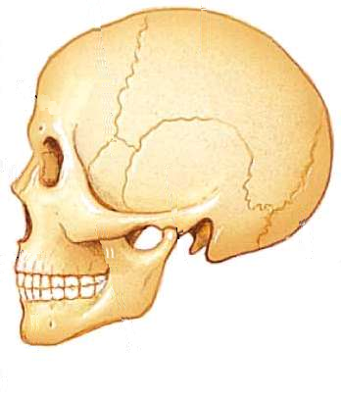 | Légende :

Schéma ou dessin avec sa légende :

Liste d’étapes ou d’actions chronologiques :

1.

.
2

3

4
.

5

6

Explication du choix des points : expliquez comment vous avez choisi ces 4 points, donnez au moins deux critères qui vont ont permis de les choisir.

Critère 1
Critère 2
Critère 3
Critère 4
etc

Résultats des mesures.

Question 1.3
Mesure 1 ………………………pour le crâne n°…………initiales des élèves ...................

Question 1.4
Mesure 2 ………………………pour le crâne n°…………initiales des élèves ...................

Question 1.5
Mesure 3 ............................... pour le crâne n° ..............initiales des élèves ...................

Question 1.6
Rédigez un protocole commun aux deux groupes :

Légende :

Schéma ou dessin avec sa légende :

Liste d’étapes ou d’actions chronologiques :

1 .

.
2

3

4
.

5

6

2. (à la maison) : identifier le crâne X et discuter la méthode

2.1. Les mesures effectuées sur un crâne X indiquent :
angle facial = 78°
rapport H/L = 0,57

Question 2.1 : indiquez à quelle espèce appartient le crâne X en utilisant le tableau 1 :

Question 2.2 : Toute mesure doit être regardée avec un certain regard critique : Que pensez-vous des résultats obtenus ? Qu’en concluez-vous sur la méthode utilisée pour les obtenir ?

Pour info: protocole de mesure du rapport hauteur / longueur des paléontologues

La localisation des points de référence n’est pas obligatoirement la même que pour la mesure de l’angle facial.

La hauteur du crâne est le segment BP ;
B est le point de rencontre des sutures fronto-pariétales et sagittale.
P est le point le plus haut du trou auditif

La longueur du crâne est le segment NQ ;
N est le point de rencontre de la suture des os nasaux et du frontal
Q est le point postérieur le plus proéminent de l’occiput.

Autres points servant à mesurer l’angle facial
O est le point le plus bas de l’orbite oculaire
M est le point le plus proéminent de l’os maxillaire supérieur entre les alvéoles des deux incisives supérieures centrales

Tableau 1 : valeurs de référence des paléontologues :
Protocole de mesure :

- Localiser les points sur le crâne, tels que definis ci-dessus et ci-contre
- Le crâne est posé dans l’aquarium, son plan de symétrie parallèle à la face de l’aquarium sur laquelle a été préalablement fixé le transparent
- Viser les points indiqués à l’aide du rayon laser émis par le stylo, fixé sur la potence.
- Noter la projection des ces points sur le transparent.
- Mesurer la hauteur et la longueur, puis calculer le rapport.

Le rayon lumineux doit être bien perpendiculaire à la glace de l’aquarium.
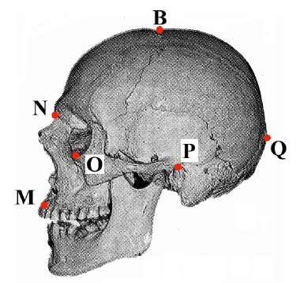
La mesure s’effectue conventionnellement sur le profil gauche.
Localisation des points de reference
les valeurs d'angle sont données à 1 degré près ; les valeurs du rapport H/L sont à 5% près.

Espèces  Critères | Australopithecus (afarensis, boisei et gracilis) | Homo habilis | Homo erectus | Homo neander-  -thalensis | Homo  sapiens
Inclinaison de la face | 56° à 75° | 65° à 68° | 75° à 81° | 71° à 89° | 82° à 88°
Rapport hauteur / longueur de crâne | 0,58 à 0,67 | 0,48 à 0,66 | 0,46 à 0,54 | 0,45 à 0,63 | 0,59 à 0,64

